МБОУ СОШ №13 им.К.Хетагурова
ОТЧЕТ О РАБОТЕ
ДВИЖЕНИЯ ЮНЫХ МИРОТВОРЦЕВ

за 2020-2021 учебный год.

В 2020-2021 учебном году Движением юных миротворцев
МБОУ СОШ №13 им.К.Хетагурова были проведены следующие мероприятия:
21 сентября 2020г. учащиеся МБОУ СОШ №13 им.К.Хетагурова приняли участие в 9-ом Международном онлайн-слете юных миротворцев, посвященный Международному дню мира.
С 20 - 21 сентября 2020 года прошла традиционная «Неделя Мира» и IX международный слет юных миротворцев Междисциплинарной программы «Движение юных миротворцев и школ мира» «Я голосую за мир!» по теме: «Во имя мира на Земле!», посвященного Международному дню мира, 75-летию Великой Победы и 75-летию основания ООН. 20 сентября участники слета организованной колонной проехали по маршруту – стела Владикавказ – город Воинской Славы - мемориального комплекса «Барбашово поле» - комплекса «Колка» - посещение СОШ № 1 г. Беслана, «Города ангелов». У Стелы Владикавказ - Город воинской славы прошло возложение цветов, состоялся митинг памяти. Учащиеся школы посетили спортзал СОШ№ 1 г. Беслана и «Города Ангелов. Миротворцы возложили цветы, оставили бутылочки с водой, зажгли свечи. Участники акции почтили минутой молчания память безвинных жертв, возложили алые гвоздики к Древу Скорби и памятнику бойцам спецназа, погибшим при штурме.
22 октября 2020г.- юные миротворцы МБОУ СОШ №13 им.К.Хетагурова приняли участие в Международном проекте “ Бессмертный полк миротворцев ООН”, который проводился Научно-практическим центром “Миротворец“, совместно с Музеем миротворческих операций, при информационной поддержке Информационного центра ООН в Москве. Участниками проекта “Бессмертный полк миротворцев“ были представители юных миротворцев из 12 субъектов РФ, Франции, Канады, Белоруссии и Финляндии. Миротворы МБОУ СОШ №13 им.Хетагурова представили проект, посвященный жизни и творчеству великого сына Осетии К.Хетагурова.
16 ноября 2020г.- День толерантности
С 16 по 26 ноября в МБОУ СОШ №13 им.К.Хетагурова «Лицей» прошли мероприятия, посвященные Международному дню толерантности. Юные миротворцы школы провели классные часы под девизом «Мы все разные, но все мы вместе». В занимательной и игровой форме дети обсуждали взрослые проблемы: уважение друг к другу, обычаи и традиции разных народов, милосердие, доброту.
25 ноября 2020г.- «Бессмертный полк миротворцев-2», посвященный 20-летию Международного года культуры мира.
1-10 декабря 2020г.- в школе с 1 по 10 декабря прошла «Декада Добрых Дел 2020г».
- 1 декабря — Всемирный день борьбы со СПИДом;
- 2 декабря – Владикавказ – город воинской славы, «Владикавказ, ты в сердце моем!»
- 3 декабря — Международный день инвалидов;
- 3 декабря – День Неизвестного солдата;
- 4 декабря – «Маленькие герои большой войны» (беседы о юных героях Великой Отечественной войны);
- 9 декабря — День Героев Отечества;
- 10 декабря — Международный день прав человека.
27 января 2021г. в МБОУ СОШ №13 им.К.Хетагурова прошло мероприятие «Ленинград, ты победил!», а также Акция «Блокадный хлеб», посвященные снятию Блокады Ленинграда.
На мероприятие была приглашена председатель Комитета солдатских матерей Т.Р., которая рассказала о страшных событиях блокады.
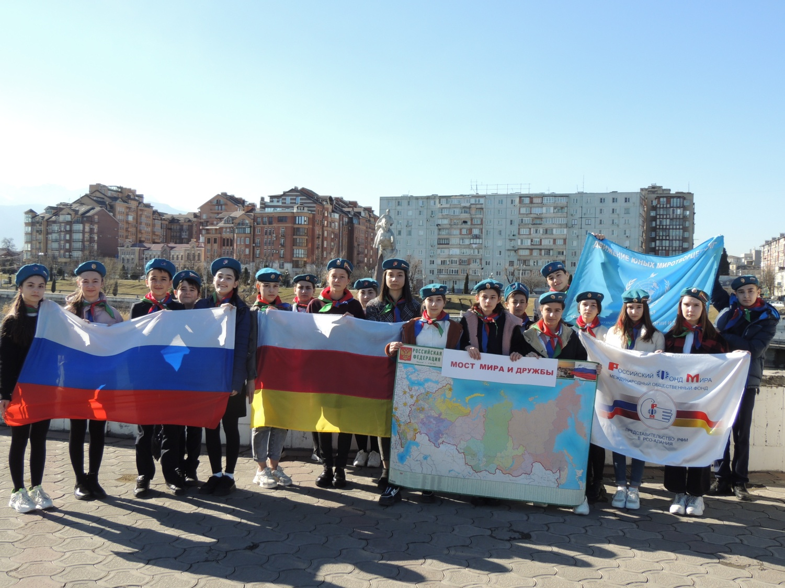
18 февраля 2021г.- «Погашение постовой марки им. Героя России Днепровского А.В.»
В рамках месячника оборонно-массовой работы 18 февраля 2021г. проводилась акция «Погашение постовой марки имени Героя России Днепровского А.В.».
Ведущий мероприятия рассказал собравшимся о биографии Андрея Днепровского и о создании марки в честь его имени.

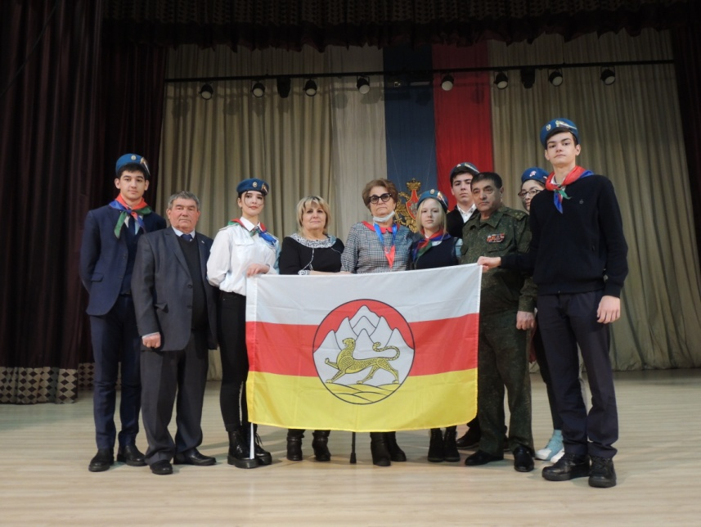

22 февраля 2021г.- «День защитников Отечества»
В преддверии Дня защитника Отечества на Мемориальном комплексе г. Владикавказа состоялось торжественное возложение венков, цветов к Вечному огню у колонны Георгия Победоносца. В ходе мероприятия отряд возложил свечи и цветы к колонне, почтив минутой молчания воинов - защитников Отечества.
20 марта 2021 – «Крымская весна»
Учащиеся МБОУ СОШ №13 им.К.Хетагурова приняли участие в мероприятии :«Крым-Россия! Навсегда!» , посвященное 7-ой годовщине воссоединения Крыма с Россией . Ведущие мероприятия приветствовали гостей и участников, рассказали об истории воссоединения , зачитали поздравительные телеграммы присланные в адрес участников от председателя Правления МОФ «Российский Фонд Мира» Леонида Слуцкого, миротворцев Костомукши (Республика Карелия).
Юные миротворцы подготовлили плакаты на тему « Крым-Россия! Навсегда!»,
Красной нитью через фестиваль дружбы «Крым-Россия-Осетия» прозвучал лозунг «Свободный Крым, чудесный край -живи, люби и процветай!».
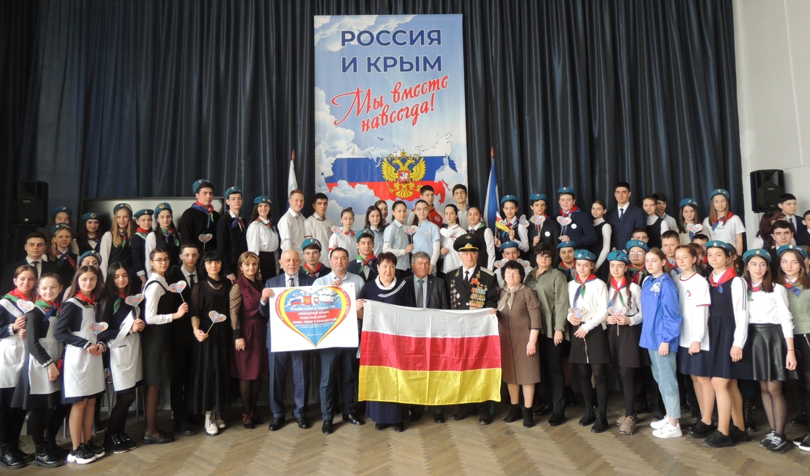

26 марта 2021г.- акция «Памятник у дороги»
Учащиеся школы совместно со сводным отрядом юных миротворцев ЦЭВД «Творчество» из школ г. Владикавказа в 15 раз выехали на акцию «Памятник у дороги».
В ходе акции юные миротворцы проводят уборку территорий, прилегающих к памятникам ВОВ, расположенным у дорог.
Колонна участников миротворческой акции «Памятник у дороги» проехала по маршруту: Владикавказ (Стела Владикавказ - город Воинской славы) – Гизель (памятник Петру Барбашову) – сел. Майрамадаг (музей защитникам Суарского ущелья) - Дзуарикау(памятник семи братьям Газдановым) - станица Архонская (памятник морякам Каспийцам) – Беслан («Город ангелов»).
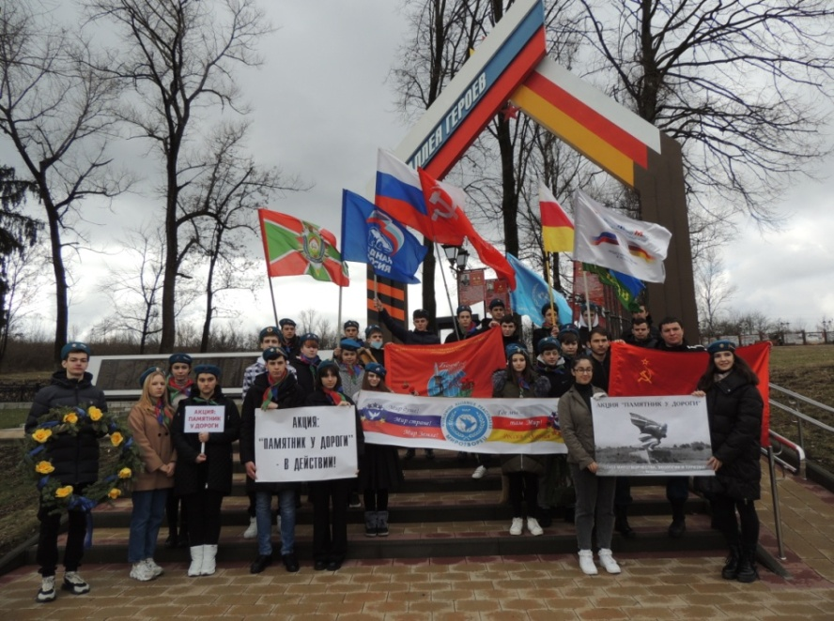

19 мая 2021г.- «День пионерии»
Актив Движения юных миротворцев МБОУ СОШ №13 им.К.Хетагурова принял активное участие в праздновании Дня пионерии на площади Дворца пионеров. Ежегодно РДШ проводит мероприятие , в котором принимают участие отделения РДШ из школ РСО-Алания, юные миротворцы, ЮНАРМИЯ и другие общественные организации миротворческих организаций.

Зам.директора по ВР Бесолова Р.К,

